犬貓乾眼症(KCS keratoconjunctivitis sicca)概論
登羣動物醫院 王義文 醫師
犬貓乾眼症在臨床上有越來越多的情況，一般KCS多發生在眼球較突出的品種如:西施犬，鬥牛犬，吉娃娃，博美犬，波斯貓……品種。但現在可能因環境過敏因子較多的原因在其他品種亦常發現有KCS的問題。 正常的眼睛有一層很薄的淚液膜，覆蓋在角膜和結膜之前。此薄膜又可分成脂肪層、水液層及黏液素層等三層。只要這一層淚液分泌不足，或分布不均勻，就會產生乾眼症狀。"水液層"由淚腺及副淚腺分泌。當眼部受刺激或情緒激動傷感時，淚腺會"反射性"地分泌大量的水液層，而呈"涕淚縱橫"的現象。"黏液素層"由結膜杯狀細胞分泌。"脂肪層"則由眼瞼之瞼板腺分泌。淚液膜分泌不足，或其成分不正常，都可引起"乾眼"的症狀。
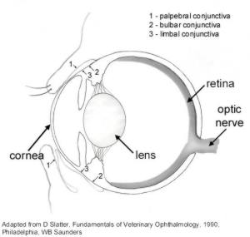

症狀:
KCS的症狀因其嚴重性可分為1.輕微2.中度3.重度
- 輕微:初期 KCS症狀並不嚴重，僅有眼溢(淚水流至眼匡外)及輕微結膜角膜炎.
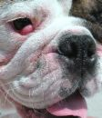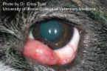
Figure 1: 初期 KCS的臨床症狀
- 中度:較嚴重結膜角膜炎並有血管增生至角膜上，這一期KCS已須使用免疫抑制劑，以抑制血管增生情形惡化.

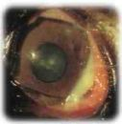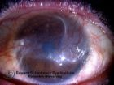
Figure 2: 中期 KCS的臨床症狀

- 重度: 嚴重的角膜變性-血管增生至角膜並有黑色素沉著，在KCS治療中這是最須要立刻處理，因過度角膜變性黑色素沉著會造成永久性傷害.

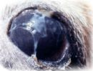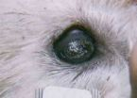
Figure 3: 重度KCS的臨床症狀
病因:
KCS形成的主要原因目前認為是因角膜上的淚膜受到傷害而造成缺損，淚膜是一類似感應器的單層細胞其位在角膜細胞的最外層，其受到傷害後會影響淚腺分泌淚液的量及淚液中粘液(mucine)的含量，進而造成角膜保濕功能的下降.
主要原因可分為:
- 外傷性: 角膜因受到外力(如撞擊或眼臉內翻)而造成傷害，淚膜及角膜上皮受傷後造成淚液分泌的異常.
- 原發性: 因眼睛本身異常造成眼內壓( IOP)改變，造成角膜受損引起角膜炎進而導致 KCS的發生.
- 瞬膜摘除引發: 第三眼瞼摘除後引發的後遺症，瞬膜目前已知與淚液的分泌有關，在瞬膜增生(cherry eye)的case中早期都實施摘除手術但目前已知會引發KCS.

診斷:
"許默氏試驗"，將特製的條狀試紙置放於結膜穹窿測量淚水分泌的量。來判斷眼淚水的分泌是否正常。
1.輕微: "許默氏試驗"在10-15mm
2.中度: "許默氏試驗"在5-10mm
3.重度: "許默氏試驗"在5mm以下

治療:
治療首重找出病因，對症下藥。一般會先為病人做許默氏試驗，以便了解病患淚水分泌的質與量是否正常。接著再詢問患者有無先天及後天性疾病，如自體免疫疾病，血液疾病，內分泌失調，有無受傷或服用藥物等病史
KCS的治療因病因不同及症狀嚴重性不同而有不同選擇，一般以病因治療為主，在輕度及中度KCS其控制情形大致多是令人滿意，醫師如果確認是因為淚液過少引起的乾眼症，通常就會依病情的嚴重度，開立含人工淚液的處方讓病患使用。人工淚液對乾眼症患者來說是最基本也最重要的治療，不含防腐劑的人工淚液可避免防腐劑本身對角結膜造成之傷害。至於點用頻率，可依病情嚴重度而定，最多可每1～2小時點一次，結膜病變程度已到第三級以上患者除了應點用粘稠性較高的淚液或淚液凝膠之外，尚須搭配其他消炎葯物治療。
常用的藥物為免疫抑制劑: 如cyclosporine 眼藥膏，除了上述葯物外，醫師也可以將淚點（在眼瞼靠近內眼角處，負責排流淚液）封閉起來，因為既然無法使淚水增加，就以降低流失的方式來保留淚液，讓寶貴的眼淚多留一些在眼睛表面。人醫最常用的方法依序為淚點塞子（暫時性及永久性），淚小管燒灼手術及結膜覆蓋手術。但重度KCS則只有角膜移植一途.

